《计算机网络原理》第七节课官方笔记

教材结构图

本章知识点

配套练习题

**目录一：教材结构图**

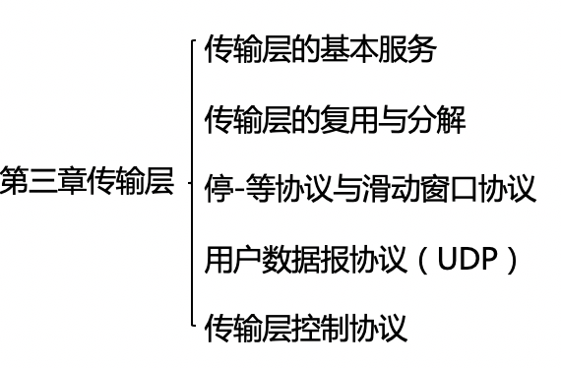

**目录二 本章知识点**

**第三章 第五节 传输控制协议（TCP）**

**【知识点1】TCP拥塞控制**

一、拥塞控制：通过合理调度、规范、调整向网络中发送数据的主机数量、发送速率、数据量，以避免拥塞的发生。

二、TCP拥塞控制的算法包括：慢启动；拥塞避免；快速重传；快速恢复。

**慢启动：**阈值之前的阶段称之为慢启动阶段，每经过RTT，拥塞窗口大小加倍。

**拥塞避免：**阈值之后的阶段称之为拥塞避免阶段，每经过RTT，拥塞窗口大小增加1。

**快速恢复算法：**当发生3次重复确认时，不再从慢启动阶段开始，而是直接从新的阈值开始，直接进拥塞避免阶段。

新阈值(12) =当前窗口(24)的一半；新拥塞窗口=新阈值。

**计时器超时：**可判定发生拥塞且拥塞严重

新阈值(12)=当前窗口(24)的一半；新拥塞窗口=1。然后再从慢启动阶段、拥塞避免阶段增加窗口数量。

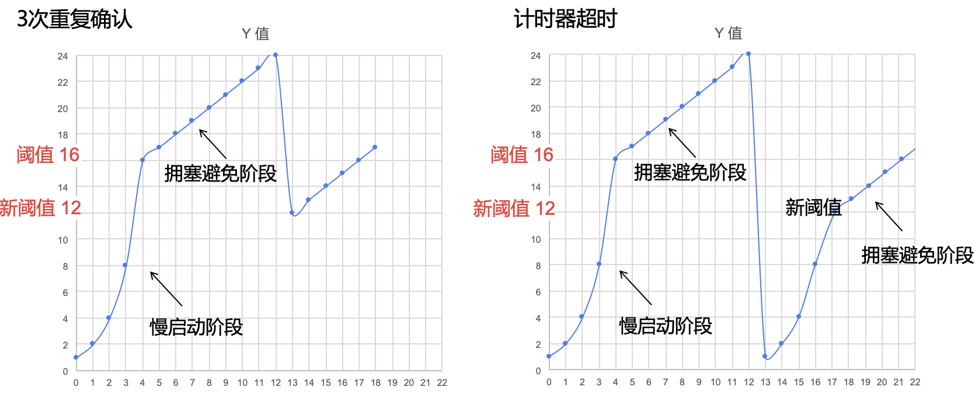

三、窗口调整的基本策略AIMD(Additive Increase,Multiplicative Decrease)：

网络未发生拥塞时，逐渐“加性”增大窗口。网络拥塞时“乘性”快速减小窗口大小。

四、拥塞消除策略：先拥塞检测，再采取措施

拥塞预防策略：流量整形技术，规范主机向网络发送数据的流量。

**【知识点2】TCP流量控制**

一、流量控制：是协调发送方与接收方的数据发送与接收速度。在通信过程中，接收方设置报文段的接收窗口字段来将窗口大小通知给发送方。

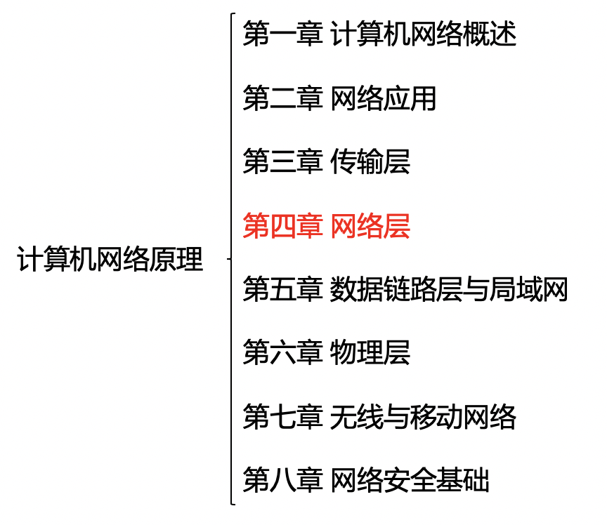

第四章 网络层

第一节 网络层服务

【知识点1】网络层核心任务

一、将数据从源主机送达到目的主机。

二、网络层的主要功能：

1、转发；2、路由选择；3、连接建立。

第二节 数据报网络与虚电路网络

**【知识点1】数据报网络**

一、数据报网络：按照目的主机地址进行路由选择。

二、数据报网络：（无连接服务）

源主机每要发送一个分组，就为该分组加上目的主机地址，然后将该分组推进网络。每个路由器使用分组的目的主机地址来转发该分组。

**【知识点2】虚电路网络**

一、虚电路（virtual circuit，VC）：源主机到目的主机的一条路径上建立的一条网络层逻辑连接。

二、一条虚电路由3个要素构成：

1、从源主机到目的主机之间的一条路径（一系列的链路和分组交换机）。

2、该路径上的每条链路的虚电路标识（VCID）。

3、分组交换机的转发表中记录虚电路标识的接续关系。

【知识点3】两者对比

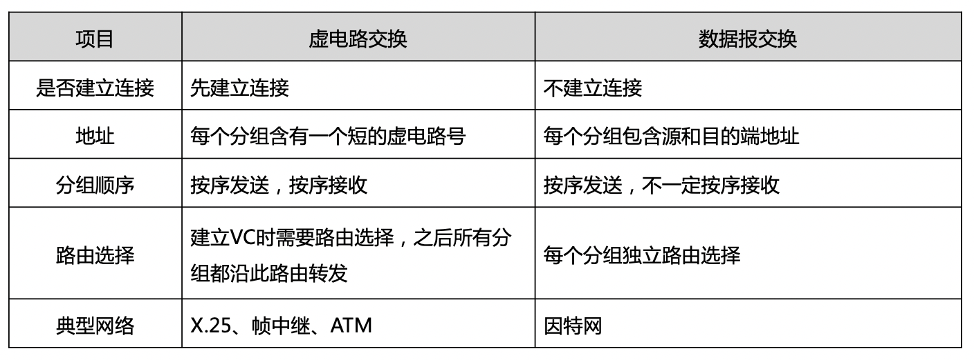

第三节 网络互连与网络互连设备

【知识点1】异构网络互连

一、异构网络：主要是指两个网络的通信技术和运行协议的不同。

二、异构网络互连的基本策略：协议转换和构建虚拟互联网络。

1、协议转换：采用一类支持异构网络之间协议转换的网络中间设备，来实现异构网络之间数据分组的转换与转发。

例如：交换机或者是多协议路由器。

2、构建虚拟互联网络：在异构网络基础上构建一个同构的虚拟互联网络。

【知识点2】路由器

一、路由器：最典型的网络层设备。具有多个输入端口和多个输出端口的专用计算机，主要任务就是获取与维护路由信息以及转发分组。

二、路由器从功能体系结构角度：输入端口、交换结构、输出端口、路由处理器。

1、输入端口：查找，转发，到达分组 缓存排队功能。

2、交换结构：完成具体的转发工作，将输入端口的IP数据报交换到指定的输出端口。

主要包括：基于内存交换；基于总线交换；基于网络交换。

基于内存交换：性能最低，路由器价格最便宜

基于网络交换：性能最高，路由器价格昂贵

3、输出端口：缓存排队，从队列中取出分组进行数据链路层数据帧的封装，发送。

先到先服务(FCFS)调度策略；按优先级调度、按IP数据报的服务类型（Tos）调度。

4、路由处理器：执行命令；路由协议运行；路由计算以及路由表的更新和维护。

**目录三：习题练习**

1、在拥塞控制过程中，在（A）阶段，每经过1个从发出到收到确认时间间隔 RTT, 拥塞窗口的大小就加倍。

A:慢启动 B:拥塞避免 C:快速重传 D:快速恢复

2、在TCP报文段结构中，（C）用于实现TCP的流量控制。

A:序号字段 B:标志位 C:接收窗口字段 D:校验和字段

3、下列关于无连接通信服务特点的描述中错误的是（ D ）。

A:分组要携带目的结点地址 B:数据分组可能丢失

C:传输过程中不需建立连接 D:收发数据顺序不变

4、下列关于虚电路子网的说法中错误的是（ C ）。

A:每个分组含有虚电路号 B:路由器要为每个连接建立表项

C:每个分组被独立的路由 D:资源可提前分配给每个虚电路

5、下列不属于路由处理器的功能的是（ C ）。

A:路由协议的运行 B:路由计算 C:转发与路由选择 D:路由表的更新维护

6、路由器可以从功能体系结构角度分类，其中不包括（ C ）。

A:输入端口 B:输出端口 C:路由存储器 D:路由处理器

7、在路由器的交换结构中，同一时刻只能有一个分组通过总线进行传输的是基于（ D ）交换结构。

A:基于内存交换 B:基于网络交换 C:基于双通道交换 D:基于总线交换

8、路由器输入端口需要提供的功能不包括（ B ）。

A:查找 B:转发表的计算和更新 C:转发 D:缓存排队